关于2019年第2期普通话培训测试报名的通知

各学院、各部门：
2019年第2期普通话培训测试报名工作已开始，现将有关要求通知如下：
一、学生报名
1．报名对象：
本 部：2015级建筑、2016级、2017级、2018级学生。
南校区：2016级、2017级、2018级学生。
东校区：2016级、2017级、2018级学生。
2.报名人数：
按照学校年度计划，本学期共设置2800个报名名额。
3.报名时间及方法：
（1）报名时间：9月30日（星期一）下午12：30—14:30。
（2）报名方法：请学生登录我校教务管理系统http://jw.sju.edu.cn 进行网上报名。操作流程详见附件，逾期不增补、不删除。
（3）注意事项：本次报名，一律以学生在教务系统报名成功名单为准扣费。如有学生需要取消报名的，请务必在网上报名截止日期前自行上网取消报名，否则视为已报名做扣费处理。
4.考试配套教材：
教材名称：《普通话水平测试指导教程》(ISBN:978-7-313-21754-7),此教材前半部分为分项训练，后半部分为模拟试卷，同时配套线上练习资源。
5.照片：本次考试采用电子图像，直接取自教务系统中已有的学生照片，如遇特殊情况则个别通知学生。
6.缴费：培训测试费43元/人，缴费采取由校财务处在浦发银行卡中批量扣缴的办法，不收取现金。因银行卡号不符或银行卡内余额不足等个人原因，导致扣款不成功的，则视为考试报名不成功。9月30日下午15：00校财务处正式扣款。
7.名单核对：教务处10月9日上午在教务处网站首页、智慧三江首页和教务处官微（三江教务EDU）公布报名成功学生名单与报名不成功学生名单。

二、教师报名
报名时间：2019年9月30日—10月8日；
报名地点：请各教师自行至行政楼A308室办理；
报名时交：培训测试费68元/人，电子照片（像素390*567）发送至联系人OA邮箱。
三、课程安排
报名参加此次测试的师生，将安排参加2019年第2期普通话测试考前辅导，具体时间、地点另行通知。本次考试虽仍采用国家系统进行测试，但第四题考试界面略有调整。为顺利参加测试，请各学院及时通知报名的师生携教材参加辅导课程学习。
四、准考证发放
10月中旬发放准考证。
五、测试安排
测试在我校校内进行。测试将安排在10月下旬至11月上旬，具体时间、地点安排以“江苏省普通话水平测试准考证”为准，参测时必须“两证齐全”（准考证、学生证或身份证）。
六、证书和学分
证书：测试结束后将办理普通话等级证书（全国通用）；
学分：
年级 | 等级 | 对应学分 | 学分类别
2015级（建筑）  2016级 | 一级乙等  二级甲等  二级乙等  三级甲等 | 1学分 | 自主化个性学分
 | 三级乙等 | 0学分
2017级  2018级 | 一级乙等 | 2学分 | 通识通修课程平台—文化素质模块—公共选修课（综合类）学分
 | 二级甲等 | 2学分
 | 二级乙等 | 1学分
 | 三级甲等 | 1学分
 | 三级乙等 | 0学分
附件：普通话培训测试网上报名步骤
三江学院教务处
校语言文字工作委员会
2019年9月29日
网上报名操作步骤
1、登录
登录方式一：输入http://www.sju.edu.cn进入三江学院主页，单击智慧三江，从应用中心进入教务系统（如密码遗忘请至智慧三江找回密码）。

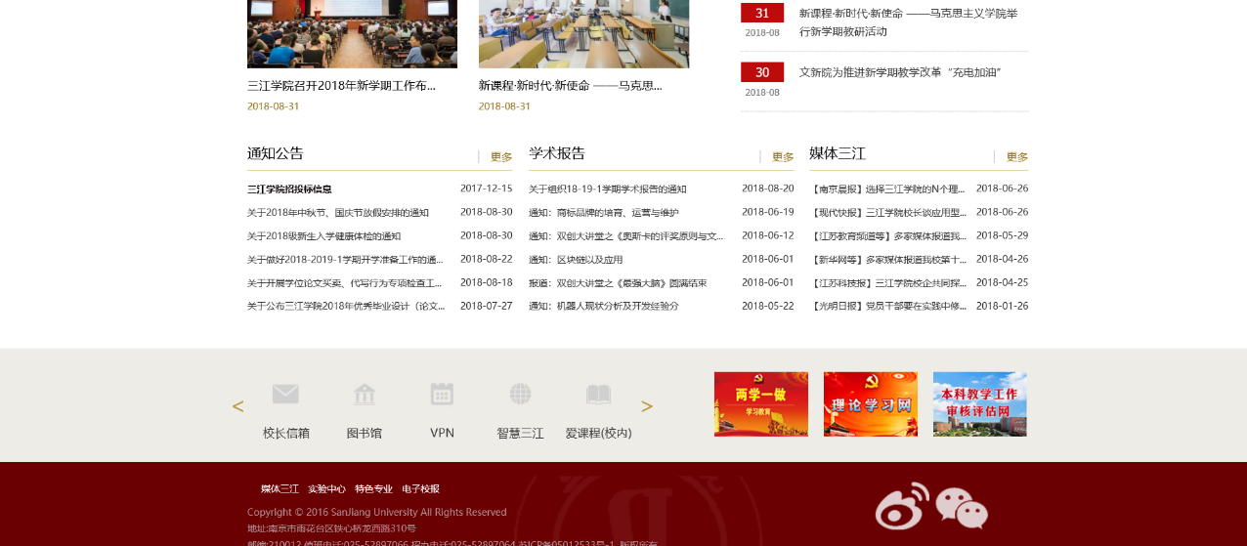
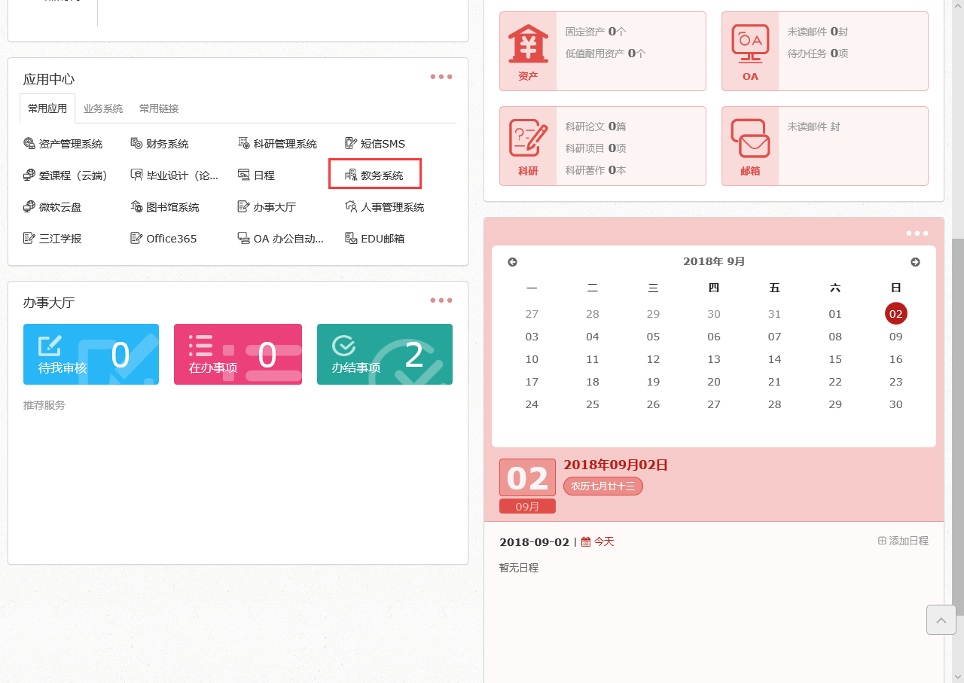

登录方式二：输入http://jw.sju.edu.cn，输入学号及密码（如密码遗忘请点击忘记密码了，并按照下面的步骤通过校内邮箱（学生学号@stu.sju.edu.cn或者教工号@sju.edu.cn）找回密码操作）；
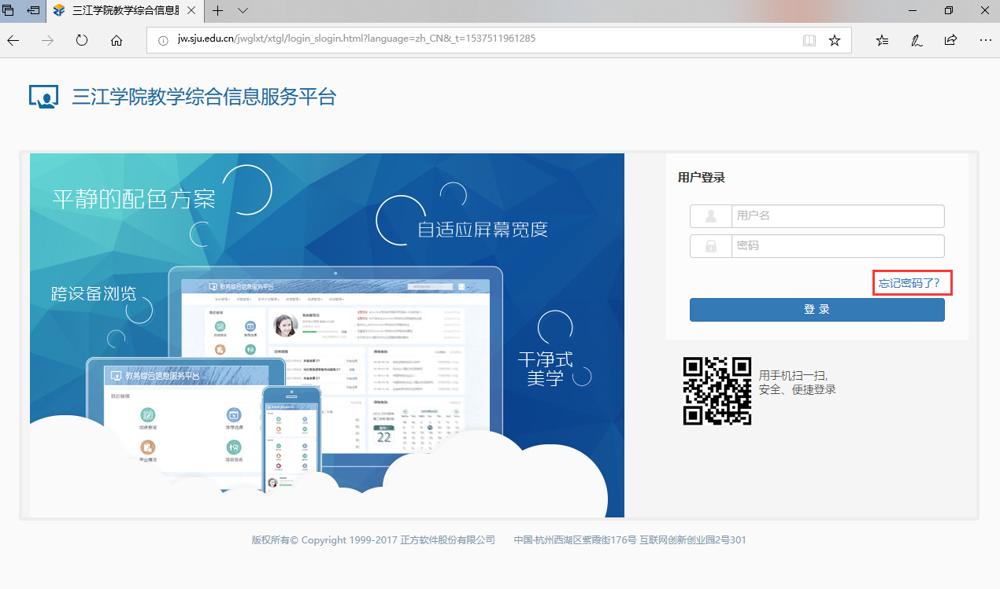
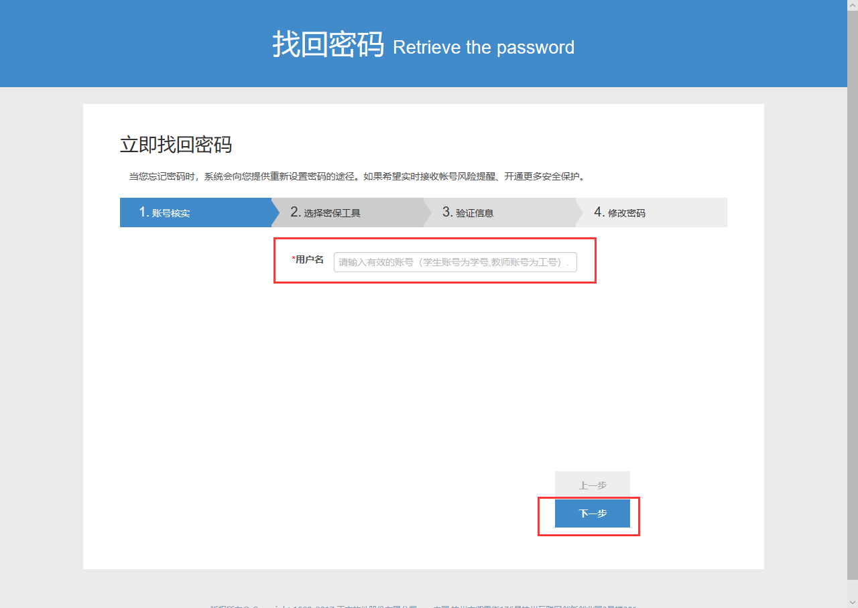
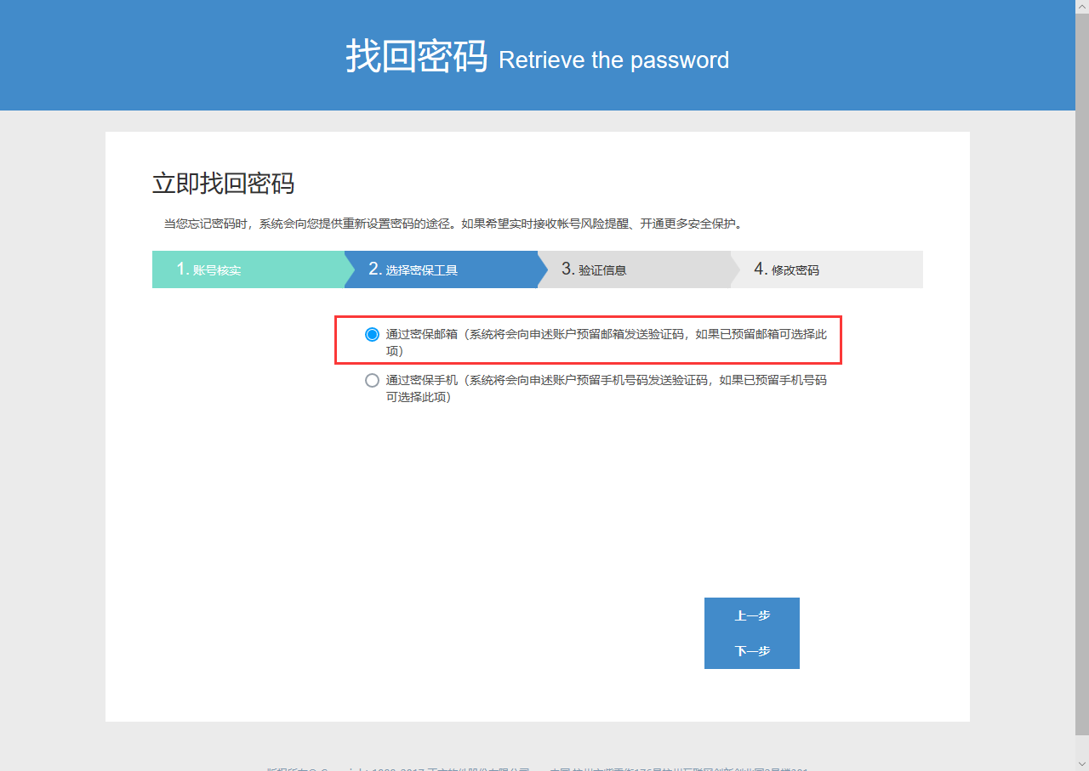
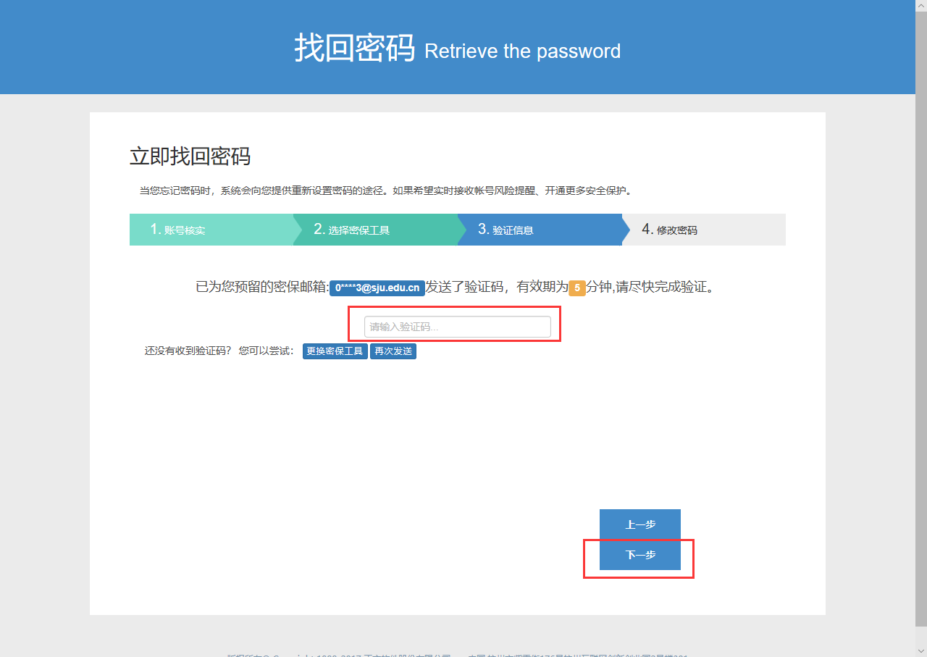
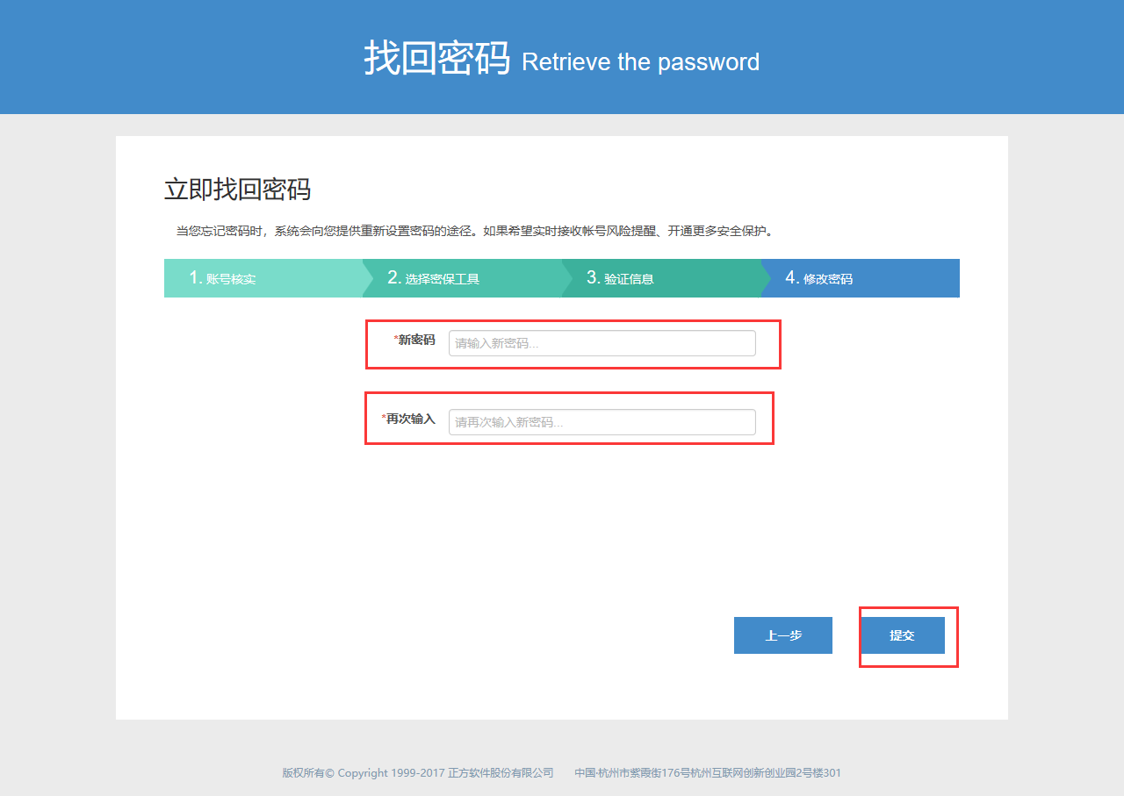

2．选择“报名申请”，单击“考级项目报名”；
3．单击 “报名”，阅读“报名说明”，单击“同意”，输入身份证号和手机号，单击“提交申请”；

